Sınıf I-II-III:
Kurul:
Sınav Türü | Yer | Tarih / Saat
Formatif Sınav
Summatif Sınav
MBU
PDÖ
Laboratuvar Sınavı

Sınıf IV-V:
Grubu: ABD Uygulamalı Ders Sınavı:
Sınav Türü | Yer | Tarih / Saat
Çoktan seçmeli
Yapılandırılmış Sözlü sınav
DOPS
Mini Klinik Sınav
Karne

Sınav sonuç tutanağı ekte yer almaktadır (EK.1 Sınav Sonuç Tutanakları).
Sınava giren öğrenci sayısı: ……
Sınava girmeyen öğrenci sayısı:…….
Sınava girmeyen öğrenci isim listesi ektedir (EK.2 Öğrenci listesi).
Teorik sınavda çoktan seçmeli …….. adet soru sorulmuştur. Sınav Soru kitapçığı ekte yer almaktadır (EK.3 Sınav Soru Kitapçığı). Sınavın cevap anahtarı ekte mevcuttur (EK.4 Cevap anahtarı).
Teorik sınavın cevap kağıtları sınavın hemen bitiminde optik okuyucuda okundu.
50 puanın altında olan … öğrenci Yapılandırılmış sözlü/sözlü sınavına katılamadı.
Sınavda grup sayısı ve grup öğrenci sayıları:
Sınava katılan gruplarda görevli öğretim üyeleri:
Grup | Öğretim Üyeleri
I
II
III
IV
V

Teorik ve yapılandırılmış sözlü sınav sorularına itiraz var mı?
İtiraz var □ İtiraz yok □
İtiraz edilen sorular?

İtiraz sonuçları:
(Ek- Dilekçeler ve Gerekçeli cevaplar)

Teorik sınav için;
Teorik Sınavın test analizinde aritmetik ortalama ……..; standart sapma …….; minimum not ……, maksimum not ……. şeklindedir (EK.5 Sınav Test Analizi).
Öğrencilerin teorik sınav puanlarının dağılımı grafikte belirtilmiştir.
(Şekil 1. Öğrencilerin puan aralığına göre dağılım grafiği).

Madde ayırt edicilik indeksi ve güçlük derecesi tablo halinde aşağıdadır:
Madde Analizi | Soru numarası | Soru sayısı (n)
Güçlük düzeyi İndeksi
Çok kolay: 0,70-1
Kolay:0,50-0,69
Orta güçlükte:0,30-0,49
Zor: ≤0,29
Ayırt Edicilik İndeksi
≥40 Çok iyi
0,30-0,39 Oldukça iyi
0,20-0,29 Düzeltilmesi gerekli
≤ 0,19 Soru bankasından çıkarılmalı

Ders hedefleriyle eşleşen ve madde analizleri yapılan sınav sorularından ayırt edicilik değeri 0,4 ‘ün üzerinde olan sorular soru havuzuna alınmak üzere arşivlendi. 0.2’nin altında olan sorular ise hazırlayan öğretim üyesi/üyelerine kurumsal e posta adresleri üzerinden bilgilendirildi.
Sözlü sınav için;
Sınava giren öğrenci sayısı:
Sınava girmeyen öğrenci isim listesi: (EK.2 Öğrenci listesi).
Yapılandırılmış sözlü sınav formu ekte yer almaktadır (EK.6 Yapılandırılmış sözlü sınav formu)
Yazılı ve sözlü sınav puan ortalamaları alınarak öğrencilerin sınav puanları hesaplandı.

ÖRNEK TABLO
Sınavlar | Tarih | Öğrenci sayısı | Teorik sınav aritmetik ortalama/SD | Teorik sınav 50 ve üzeri puan alan öğrenci sayısı | Yapılandırılmış sözlü sınav  Aritmetik ortalama/aralık | Teorik ve Pratik sınav aritmetik ortalama | Yapılandırılmış sözlü sınav başarılı öğrenci sayısı | Teorik ve yapılandırılmış sözlü sınav Başarısız öğrenci sayısı | Devamsız / Sınava girmeyen öğrenci sayısı
Kurul/Grup

EK LİSTESİ
EK.1 Sınav sonuç tutanağı
EK.2 Öğrenci listesi
EK.3 Sınav soru kitapçığı
EK.4 Cevap anahtarı
EK.5 Sınav test ve madde analizi
EK.6 Yapılandırılmış sözlü sınav formu

REFERANSLAR
1. Madde güçlük indeksi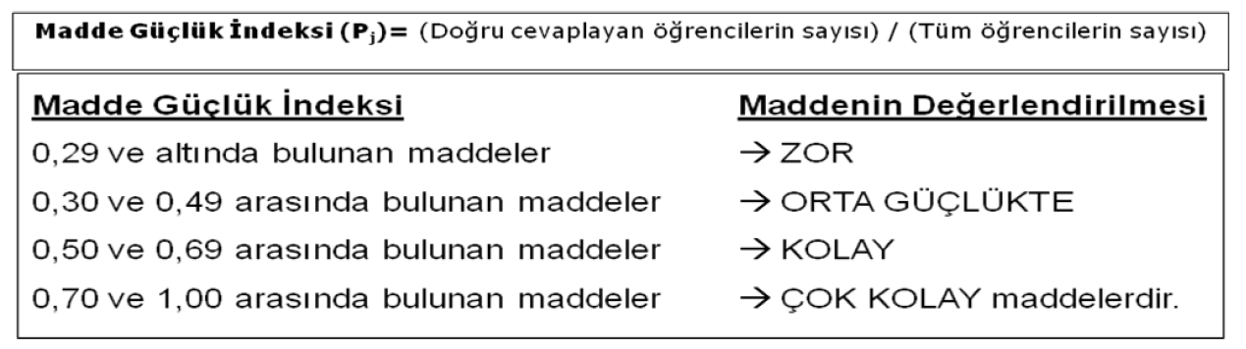
2.Madde ayırtedicilik indeksi
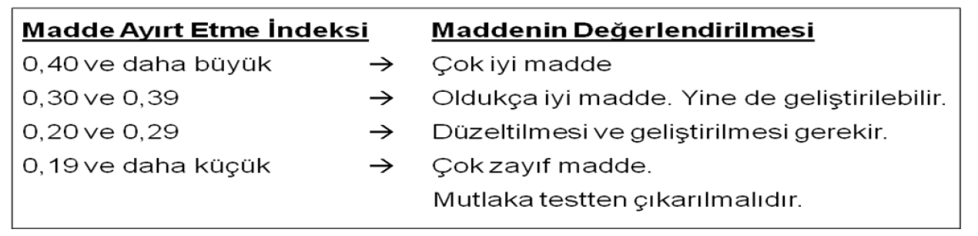
3. Not aralığı:
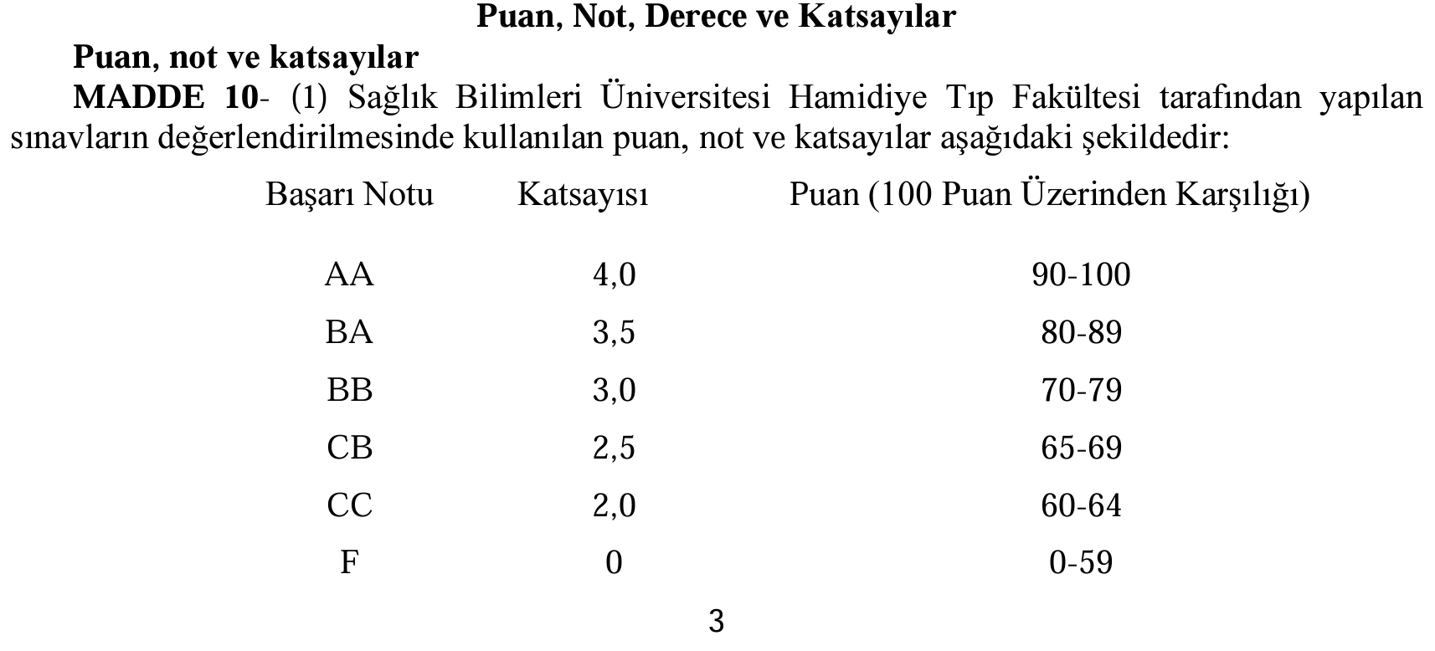
Rapor Tarihi
……/……/202..
Raporu Düzenleyen
Kurul Başkanı /Uygulamalı Ders Sorumlu Öğretim Üyesi | Uygulamalı Ders Ana Bilim Dalı Başkanı | Ölçme Değerlendirme Komisyonu  Sınıf Sorumlusu

